刑事警察科學生輔導紀錄表
輔導日期 | 110.12.17 | 輔導對象 | 40-7隊，60-70號
內容紀錄(摘要及相片)
利用聖誕節前夕，與輔導的學生聚會，並以自製手工餅乾、豆漿及馬來糕歡迎之。
一、關心學生就學適應的情形，已叮囑多利用時間讀書。本人將持續關心各位生活及學業狀況。尤其是中南部來台北讀書要注意天氣變化，台北冬天極易下雨，不如中南部陽光高照，務必注意保暖。
二、本學期是專40期第一個學期，對於課業的學習要用心融合，全盤了解。因大家已是大專學生，不要再以死記死背方式讀書，學期也已過大半，對於本次寒假一定要多把握，及早規畫，因為這是在校期間唯一長假期。爾後即有實習，時光茌苒，一旦浪費掉寶貴時間就後悔莫及。
三、理財對於現代人的很重要的事情，尤其身為公務人員，如何以固定收入規畫自己的未來更是不可缺少的課題。勉勵學生以存股概念，長期規畫自己的財務。
四、現在是學生的青春期，對於異性朋友要互相尊重，行為要止乎於禮。

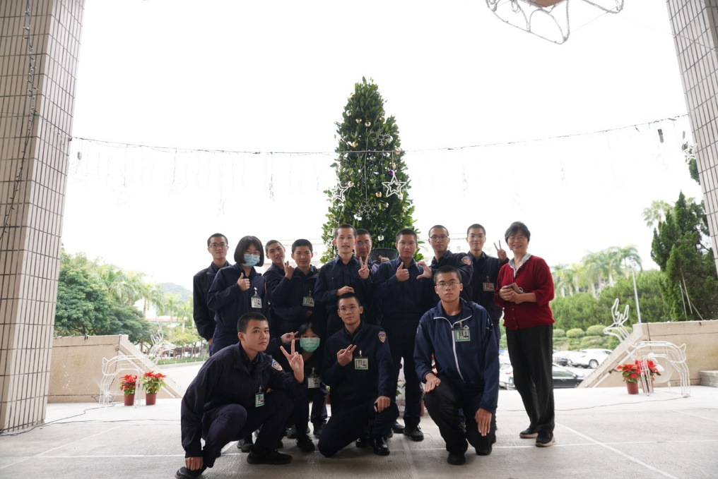

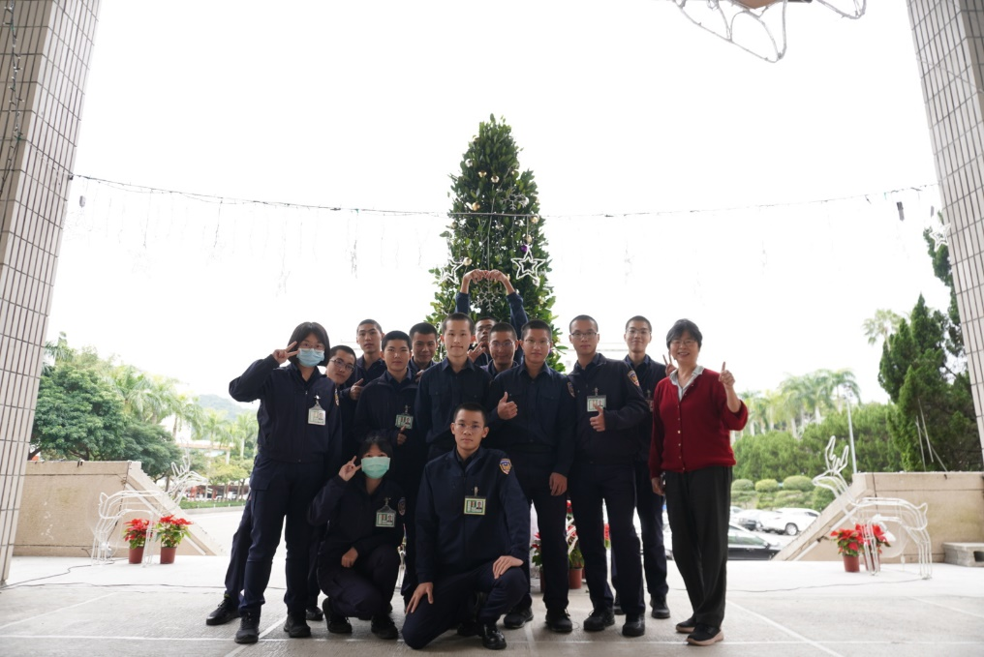

輔導老師：伍姿蓉

